**实验一、机器人行走控制**

1、实验目的：

学习keil c编程环境，掌握程序烧写的过程，机器人的行走控制编程。

2、实验内容：

1）机器人前进2米然后旋转180度返回出发点;

2）机器人以大小1米的边长循环行走一个正方形；

3）控制机器小车以1米为直径行走一个圆。

**实验二、机器人的记忆功能**

1、实验目的：

学习机器人的存储记忆路径的方法。

2、实验内容：

要求机器人按下面的图形行走到终点，然后按原路返回。

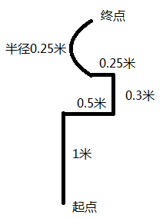

**实验三、黑线循迹**

1、实验目的：

掌握机器人循迹的编程方法。

2、实验内容：

机器人按下图黑线循迹行走，统计最后花费的时间。



**实验四、机器人红外避障**

1、实验目的：

掌握机器人红外避障的程序编写。

2、实验内容：

机器人循黑线行走，并使用红外传感器检测障碍，遇到障碍绕障碍一周后继续沿着黑线行走。

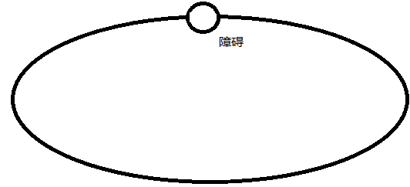

**实验五、超声波测距**

1、实验目的：

掌握超声波测距的方法。

2、实验内容：

小车快速行驶，突然遇到障碍，测距并显示，同时减速到0，等稳定后测距显示这两个距离。

**实验六、超声波云台测距**

1、实验目的：

掌握超声波云台测距的方法。

2、实验内容：

使用超声波云台测距完成小车入库的功能。注意入库过程不能与物体发生碰撞。

**实验七、wifi控制**

1、实验目的：

掌握wifi控制机器人的编程。

2、实验内容：

通过wifi控制机器人行走实验2的图形。会Android编程的同学可以在Android上通过编程完成行走图形的程序app。

所有实验需要写电子版实验报告，需要录制视频。

**实验八、自动扫地机器人设计**

1、实验目的：

充分利用机器人的传感器，完成一个综合设计。

2、实验内容：

利用已有的传感器系统，完成机器人的自动扫地机器人，统计扫地完成的时间，清扫的面积、人为干涉的次数等参数。